Vorschlag zu Aufgabe 2
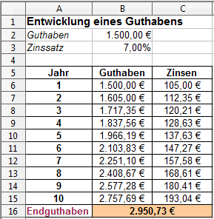 | 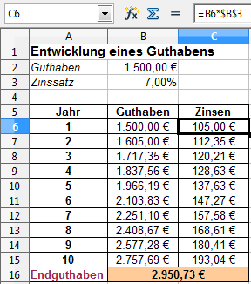 | 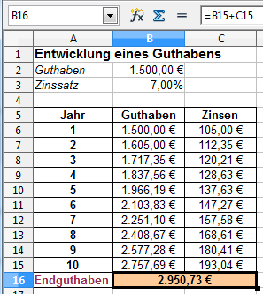
Abbildung 1 | Abbildung 2 | Abbildung 3

Lektion 2.6 - relative und absolute Adressen

